Розглянемо МОН-транзистор з індукованим n-каналом 2N6758.
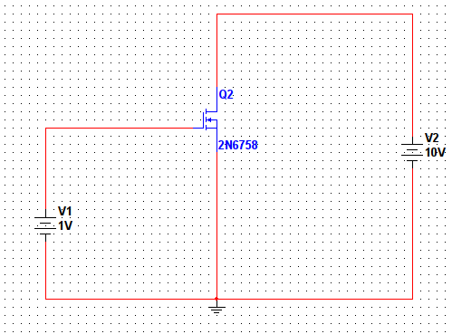
I_{d} = 9 A.

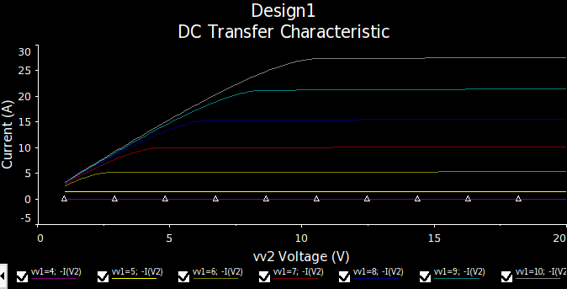
Гілка, яка дає найбільший допустимий струм стоку: 7 В (пурпурова гілка, приблизно 9-10 А). Мінімальним значенням напруги між затвором та витоком вважатимаемо 4 В (фіолетова гілка).
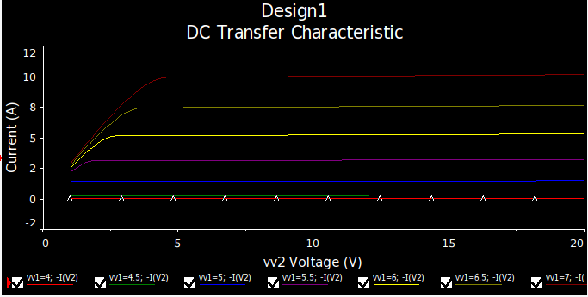
Будуємо пряму навантаження:
10-V(2)/2
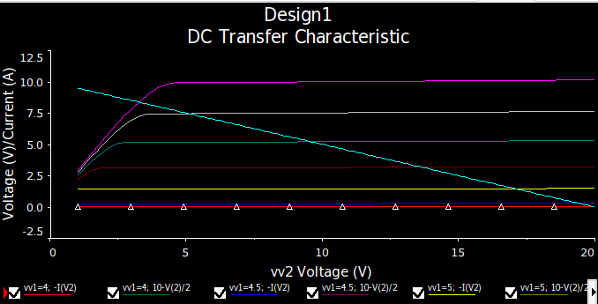
Нехай робочою точкою буде перетин темно-зеленої гілки (6 В) та прямої навантаження.
U_{ЗВ0} = 6B, на ній U_{СВ0} = 9.57 B, І_{С0} = 5.21 А.

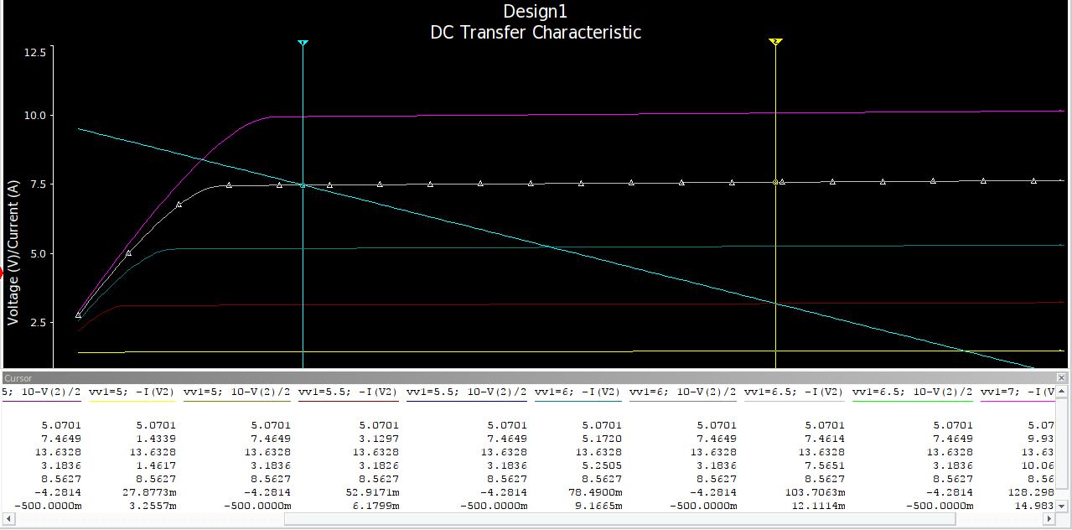
Тепер можна визначити параметри транзистора в даній робочій точці. Для цього слід взяти певне відхилення від неї в один та інший бік. Беремо за таку малу зміну віддаль до точок перетину прямої навантаження з сусідніми (до тієї гілки, на якій розташовується робоча точка) гілками характеристик.
ΔUсв = 13.63 – 5.07 = 8.56 В
ΔІс = 7.46 – 3.18 = 4.46 A
ΔUзв = 6.5 - 5.5 = 1 В

Звідси:

S = ΔIc / ΔUзв = 4.46 A / B
Rвих = ΔUсв / ΔІс = 2 Ом.

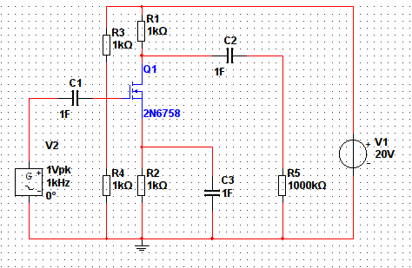
R1 - R4 мають умовний характер. Розділові конденсатори С1 та С2, а також ємність в колі витоку С3 мають поки що нереально велику ємність, щоб на них практично не утворювалося падіння змінної напруги. R5 =1000 кОм, щоб цей опір практично не впливав на коефіцієнт підсилення. Е = 20В.

Для кола витоку-стоку транзистора за сталим струмом можна записати:
Е = Ісо * (R1 + R2) + Uсвo.
Е / (R1 + R2) = 10 А.

R1 + R2 = 20 В / 10 А = 2 Ом.

Нехай R1 = 1.8 Ом, R2 = 0.2 Ом.

Uво = Ісо * R2 = 5.21 А * 0.2 Ом = 1.042 В.

Uд = Uзвo + Uво = 6 В + 1.042 В = 7.042 В.

Нехай Ід = 1 мА. (Iд << Iсо). Тоді опір резистора R4:

R4 = Uд / Ід = 7.042 В / 0.001 А = 7042 Ом.

R3 = (Е - Uд) / Ід = (20 — 7.042) / 0.001 = 12958 Ом.

k = - S * R1 = -4.46 * 1.8 = -8.028
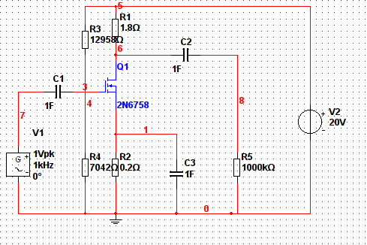

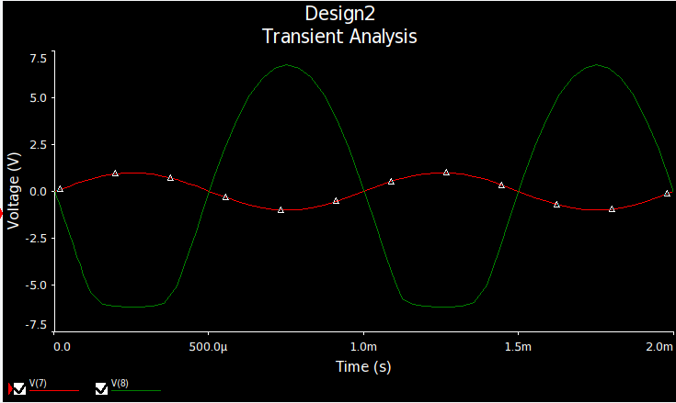
Для уникнення нелінійних спотворень зменшимо у 10 разів амплітуду напруги вхідного джерела:

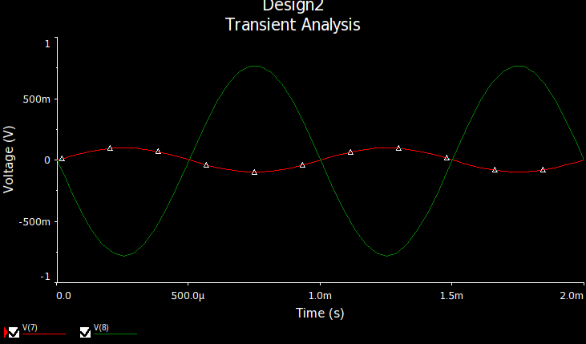
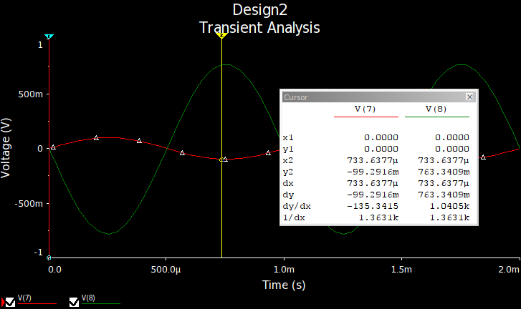
Амплітудні значення: ΔUвх = - 0.099 В

ΔUвих = 0.733 В

звідки коефіцієнт підсилення: К = ΔUвих / ΔUвх = - 7.4
Приблизно дорівнює розрахованному значенню.
Для уточнення ємностей розділових та витокового конденсаторів слід задатися нижньою граничною частотою. Нехай вона дорівнює 50 Гц. Тоді для вхідної розділової ємності її ємнісний опір має бути набагато меншим за вхідний опір каскаду. Цей опір дорівнюватиме:

R3 || R4 = R3* R4/( R3+ R4) = 4562 Ом.

Тоді ємність має набагато перевищувати значення:

Са = 1 / (2π * 4562 Ом) = 36.5 мкФ.

Наприклад, це може бути С1 = 200 мкФ. Для витокової ємності порівняння слід проводити з витоковим опором, тобто

Св = 1 / (2 * π * 0.2 Ом) = 0.731 Ф.

Тобто в силу мализни витокового опору відповідна ємність (С3) дійсно має становити 1 Ф і навіть більше. Щодо вихідної розділової ємності, то для неї слід проводити порівняння з опором навантаження (R5).

Ср = 1 / (2 * π * 1000000 Ом) = 0.16 мкФ,
тобто ємності в 1 мкФ буде більш ніж достатньо.

